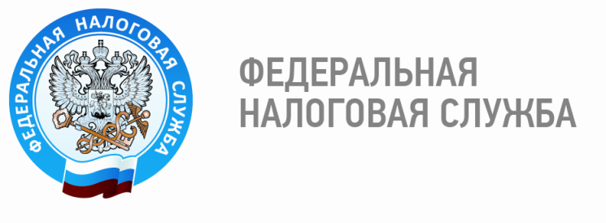

Телефон доверия в налоговой инспекции

В целях противодействия коррупции и профилактики должностных правонарушений работников налоговых органов при исполнении ими должностных обязанностей, возможности оперативного реагирования на факты коррупционных проявлений при осуществлении государственных функций, возложенных на налоговые органы округа, в Межрайонной ИФНС России №3 по Ханты-Мансийскому автономному округу – Югре функционирует «телефон доверия» в круглосуточном режиме (телефон-автоответчик).
По номеру 8(34672)6-93-30 любой гражданин может сообщить информацию о фактах коррупционной направленности и налоговых правонарушениях как со стороны сотрудников, так и граждан. По любой поступившей информации, по каждому обращению будет организовано проведение проверки и соответствующих мероприятий. Анонимные обращения приниматься не будут.

Отдел учета и работы с налогоплательщиками Межрайонной ИФНС России № 3
по Ханты-Мансийскому автономному округу – Югре

